5. feladat

Értelmezze az alábbi ER modellt.

Egy-egy mondattal írja le az egyes szempontokat és mentse egy dokumentumba.

- egy könyvet több hallgató is használ

- egy hallgató több könyvet is használ

- egy könyv egy könyvtárhoz tartozik

- egy könyvnek több szerzője is lehet

- egy szerzőnek több könyve is lehet

- egy campuson több könyvtár is lehet

- egy szerzőnek több email címe is lehet

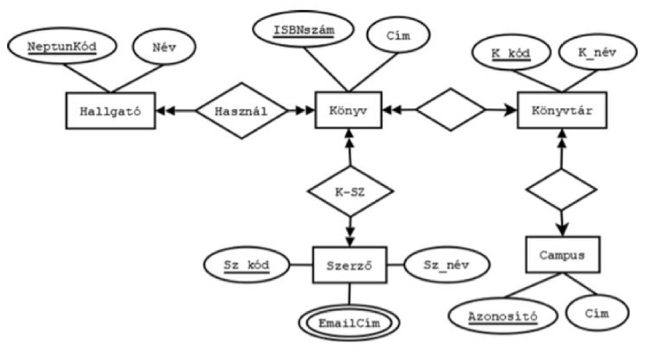

Feladat megoldása:

1. Egy könyvet több hallgató is használ:

A használ kapcsolat lehetővé teszi a több-több kapcsolatot ezáltal egy könyvet több hallgató is tud használni.

1. Egy hallgató több könyvet is használ:

Szintén a használ kapcsolat miatt használhat egy ember több könyvet, mert ezt is a több-több kapcsolat teszi lehetővé.

1. Egy könyv egy könyvtárhoz tartozik:

A könyv és a könyvtár között több-egy kapcsolat van ezért egy könyv csak egy könyvtárban lehet, viszont egy könyvtárban lehet több könyv is.

1. Egy könyvnek több szerzője is lehet:
2. Egy szerzőnek több könyve is lehet:

A könyv és szerző kapcsolat több a többhöz kapcsolat, ami lehetővé teszi, hogy egy szerzőnek több könyve is lehet, továbbá több szerzője is lehet egy könyvnek.

1. Egy campuson több könyvtár is lehet

A campus és a könyvtár között egy a többhöz kapcsolat van, ezáltal több könyvtár is lehet egy campuson viszont több campuson nem lehet egy könyvtár.

1. Egy szerzőnek több email címe is lehet

Egy szerzőnek bármennyi email címe is létezhet.